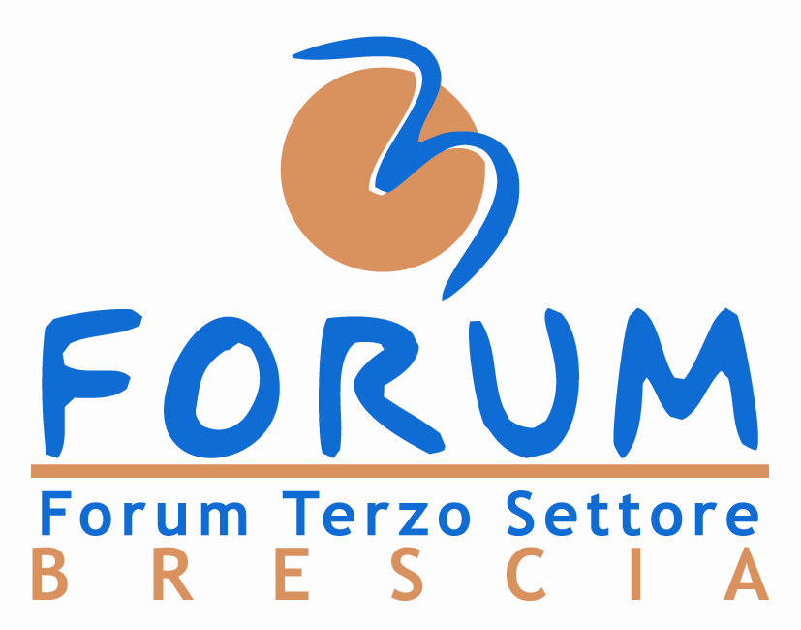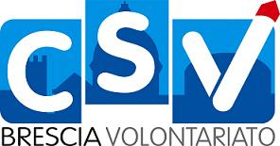

Alle Associazioni ed Enti
operanti nell’ambito della povertà e disagio adulto

Brescia, 24 gennaio 2013

Oggetto: invito incontro tematico “povertà e disagio adulto”

Carissimi/e,
il difficile momento che stiamo vivendo ha ridotto drasticamente le risorse che nel bresciano sono a disposizione del non profit per lo svolgimento delle proprie attività.
Il Centro Servizi Volontariato e il Forum Provinciale del Terzo Settore di Brescia hanno creato un gruppo di progettisti esperti che si riuniscono periodicamente nell’ “Atelier Europeo” e forniscono gratuitamente aiuto e consulenza alle associazioni per attingere ai finanziamenti europei.
I progettisti per poter lavorare e agire bene devono conoscere i bisogni del vostro settore e le migliori soluzioni da realizzare per poter individuare i bandi di finanziamento più adatti.
Pertanto Vi invitiamo a partecipare all’incontro tematico “Povertà e disagio adulto” che si terrà martedì 5 febbraio 2013 alle ore 15,00 presso la sede del CSV.
Nell’occasione verrà presentato nel dettaglio l’Atelier Europeo e saranno illustrate le modalità per partecipare all’attività senza spese per la Vostra realtà.
Vi chiediamo di confermare la partecipazione, tramite mail, alla segreteria del CSV info@csvbs.it.
In attesa di incontrarVi e a disposizione per eventuali chiarimenti porgiamo cordiali saluti.

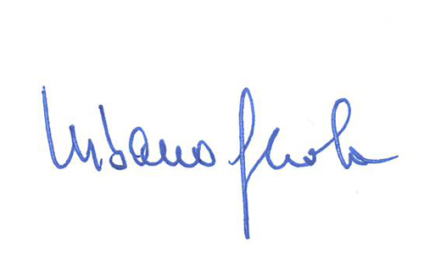
La Portavoce del Forum Il Presidente del CSV
Margherita Rocco Urbano Gerola 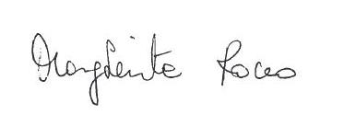

Il Direttore del CSV
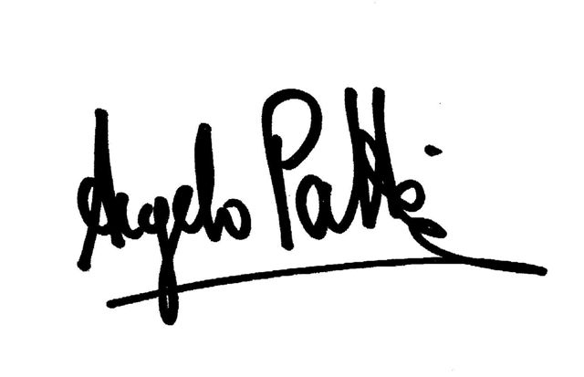
Angelo Patti

